

ПРАЗНИК НА ТИКВАТА
ОДЗ № 3 „ДЕЛФИНЧЕ”





Десерт с тиква, бисквити, мед и орехи
Продукти:
- 250 гр тиква
Време за приготвяне
40 мин
- ½ ч.ч. захар
- 150 гр. бисквити
- 50 гр. Орехи
- 5 с.л. мед
Тиквата се нарязва на едри парчета, слага се в тава, наръсена със захар и се залива с вода, колкото да закрие дъното на тавата. Сварява се за 40 минути. Какаовите бисквити се натрошават с помощта на блендер. В малки купички се редят трохи бисквити, парчета тиква, отново натрошени бисквити и накрая счукани орехи и мед. Десертът може да се сервира веднага, но и добре охладен е великолепен на вкус.

Тиквено парфе
Продукти:
- ½ кг извара
- ½ кг тиква
Време за приготвяне
60 мин
- 1 ч. ч. захар
- 1 ванилия
- Кората на 2/3 лимон
- 30 гр. желатин
- 50 гр. орехи
- 200 мл. вода
Тиквата се сварява, изцежда се и щом изстине се смесва със захарта и се разбива с пасатор. Прибавят се изварата, ванилията и лимонената кора и отново се разбива. Желатинът се залива с 200 мл вода, след което се разтваря на водна баня. Като изстине се прибавя в сместа за парфето и се разбърква. Получената смес се излива във форма за торта или обикновена тава и се поръсва с орехите.

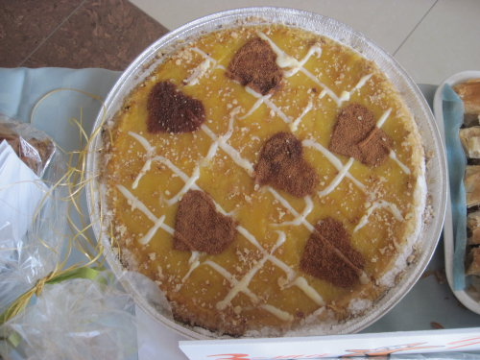

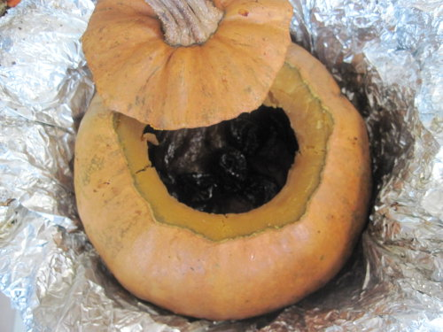
Пълнена тиква
Продукти:
- 1 тиква
Време за приготвяне
40 мин
- 1 кутия локум
- 1 пак. стафиди
- 10 сливи сушени
- 10 фурми
- 5-6 сушени смокини
- 3-4 ябълки
- 3-4 круши
- 1 шепа орехи
Една не много голяма тиква се измива, отрязва с капаче и се изчиства. Поръсва се обилно със захар и се пълни с изброените продукти. Затваря се капачето и се пече на 200◦ С 3-4 часа. Оставя се да изстине, реже се като торта и се поднася.
Добър апетит!
Кекс с тиква и орехи
Продукти:
- 3 ч.ч. брашно
Време за приготвяне
40 мин
- 1 ч.ч. орехи
- 1 ½ ч.ч. захар
- 2 ч. ч. тиква
- ½ ч.ч. олио
- 1 ч.ч. топла вода
- 1 ч.л. сода
- ½ ч.л. канела
Тиквата се настъргва и се посипва със захарта. Прибавя се и се посипва със захарта. Прибавя се олиото, разтворената в топла вода сода, орехите и канелата. Постепенно се прибавя брашното. Пече се в умерена фурна.

Тиквеник
Продукти:
Време за приготвяне
40 мин
- 1 пакет кори
- 1 кг тиква
- 1 ч. ч. захар
- 1 ч. ч. орехи
- 1 с. л. канела
- ½ пакетче масло
- 4-5 с. л. олио
Тиквата се настъргва на едро ренде и се пържи в 4-5 с. л. олио около 10 минути, като се разбърква. Добавя се канелата, захарта и смлените орехи. Взема се една кора и се прегъва на две. Намазва се с масло, 2 с. л. от сместа се разстила по цялата дължина на листа. Навива се на руло и се реже на парченца. Подреждат се в намазана тавичка. Пекат се в предаврително загрята фурна на 200 ◦ до готовност, около 30-35 мин. Готовият тиквеник се поръсва с пудра захар.
Щрудел с тиква
Продукти:
- 500 гр. тиква
- 5 с. л. захар
Време за приготвяне
40 мин
- 30-40 гр. фъстъци
- 5 ч. л. мед
- олио
- канела
- 1 пак. кори за баница
Настъргва се 400 гр. тиква, поръсва се с 4 с. л. захар и се запича за 10 мин. в умерена фурна. Към плънката се добавят обелените печени фъстъци. Вземат се по 2 листа от корите, поръсват се с малко сгорещено олио, а след това и с 1/6 от плънката. Навиват се на руло с ширина около 5 см. По този начин се приготвят 6 рула, които се нареждат плътно едно до друго. Върху тях се настъргват останалите 100 гр. тиква, поръсват се с меда и един силно натрошен лист от корите. Пече се с фолио за около 20 мин. на 200 ◦.

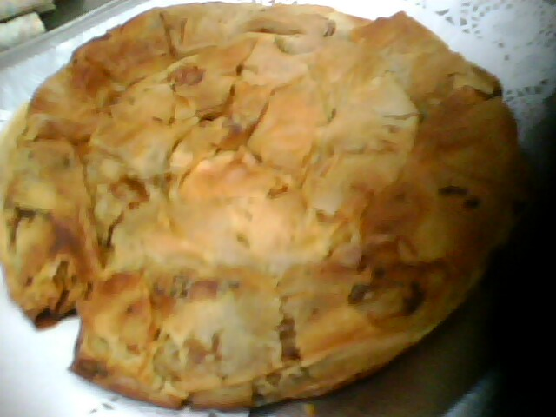

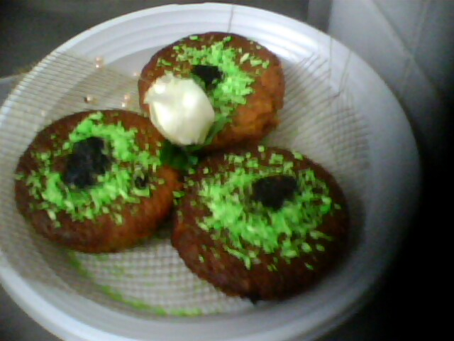
Тиквеник
Продукти:
- 1 кг. тиква
- 1 пакет точени кори „Бела” 400 гр.
- 1 чаша орехи/печени/
Време за приготвяне
40 мин
- 4-5 с. л. захар
- 2 с. л. олио
- 1-2 ч. л. канела
Тиквата се почиства от семенната част, след което се настъргва на едро ренде и се пържи в 1 с. л. олио. Разбъркав се около 10 мин. след което се добавя канела, захар на вкус и нарязаните на ситно изпечени орехи. Взема се една кора и се прегъва на две. Плънката се слага по дължина /около 2 с. л./ и се разнася по цялата дължина, след което се навива на руло. Тавата за печене се подмазва с 1 с. л. олио и се редят навитите кори, като се започва отвън към центъра. По този начин се навиват останалите кори и се нареждат в тавата. Тиквеникът се пече в загрята фурна на 190 ◦ около 30-35 минути.

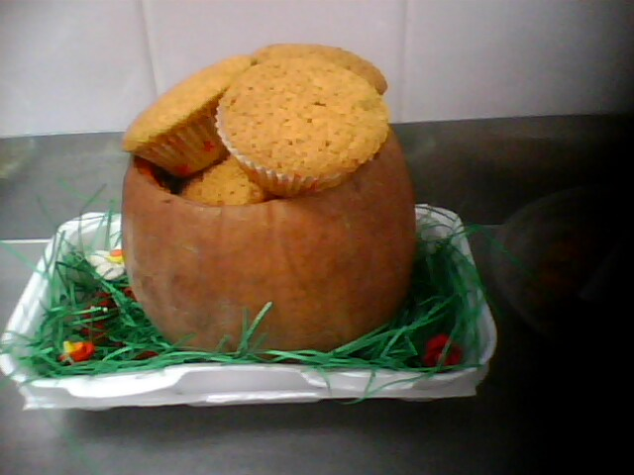

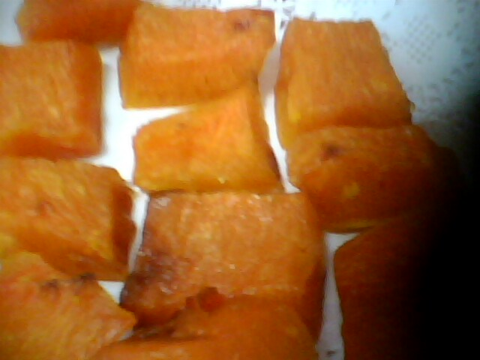
Тиквени бонбони с орехи
Продукти:
- 200 гр сварена тиква
Време за приготвяне
40 мин
- 1 с. л. захар/пудра/
- ½ пак . обикн. бисквити
- 1 ч. ч. орехи
- ½ ч. л. канела
Продуктите се сместват и объркват. Правят се топчета, които се овалват в кокосови стърготини.
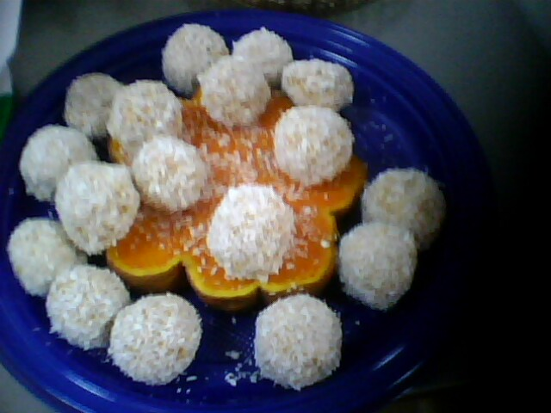

Бонбони с орехи и тиква
Продукти:
- 400 гр. тиква
- 150 гр. орехи-ситно смлени
Време за приготвяне
40 мин
- 1 пак. обикн. бисквити
- 4 с. л. пудра захар
- ½ ч. л. канела
- ¼ ч. л. джинджифил
- ¼ сух кокос
- Кокосови стърготини за овалване
Тиквата се нарязва на малки парченца и се сварява във вода заедно с пудрата захар. Сварената тиква се отцежда много добре и се пасира. Пюрето се оставя да изстине и се разбърква добре със смлените бисквити, орехи, канела и джинджифила. От сместа се оформят бонбони, които се овалват в кокосовите стърготини и се слагат в малки хартиени кошнички.

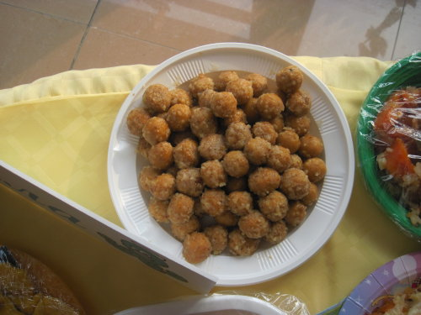

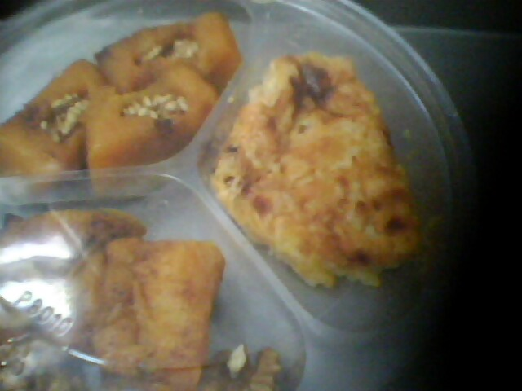
Млечен крем с тиква

Продукти:
Време за приготвяне
30 мин
- 100 мл прясно мляко
- 30 гр захар
- 200 гр тиква
- 50 гр орехи
- Канела
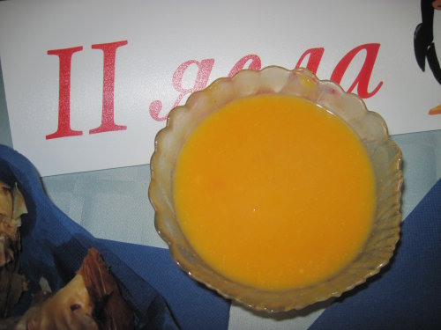
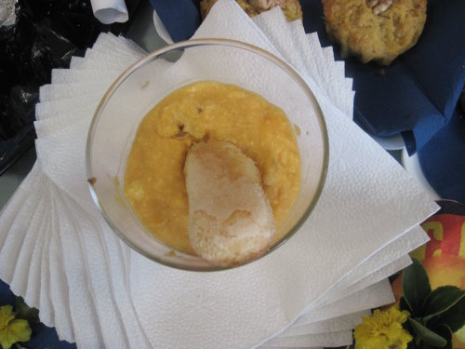
Млякото се сварява със захарта. Прибавя се сварената на кубчета тиква. Сместа се вари като се бърка, докато се получи гладка каша, след което се охлажда. Прибавят се разбитият жълтък, счуканите ядки и накрая белтъкът, разбит на сняг. Кремът се изсипва във формички и се поднася.

Меки курабийки с тиква
Продукти:
- 2 ½ ч. ч. брашно
Време за приготвяне
40 мин
- 1 ч. ч. хлебна сода
- 1 ч. л. бакпулвер
- 1 ч. л. канела
- ½ ч л индийско орехче на прах
- ¼ ч. л. сол
- 1 ½ ч. ч. захар
- ½ ч. ч. масло
- 1 ч. ч. пюре от тиква/пасирана печена или варена тиква/
- 1 яйце
- 1 ч. л. ванила екстакт
Смесете брашното, хлебната сода, бакпулвера, канелата, индийското орехче и солта. Разбийте маслото и захарта в голям съд, прибавете към тях тиквата, яйцето и ванилята и бъркайте докато стане хомогенна смес. Пирбавете постепенно сухата смес. Вземете със супена лъжица от сместа и поставете върхунамаслената тавичка за печене. Печете около 15 мин. в предварително загрята фурна на 175 ◦С. След изваждане от фурната, оставете курабийките още 2 минути в тавата и след това ги поставете върху решетка да изстинат. Залейте с глазурата.
Глазура: Смесете 2 ч. ч. пудра захар, 3 с л прясно мляко, 1 с. л. разтопено масло и 1 ч. л. ванилия екстракт в малък съд и бъркайте докато стане плътна смес. Може да оцветите със сладкарска боя в желан цвят.
Вместо глазура може да се разтопи шоколад. Излизат около 40 курабийки.
Пай с тиква
Продукти:
- Бутер тесто
- 500 гр. настъргана тиква
- 2 с. л. краве масло
Време за приготвяне
40 мин
- 1 ч. ч. захар
- 1 яйце
- 1 ½ с. л. канела
- ½ ч. ч. орехови ядки

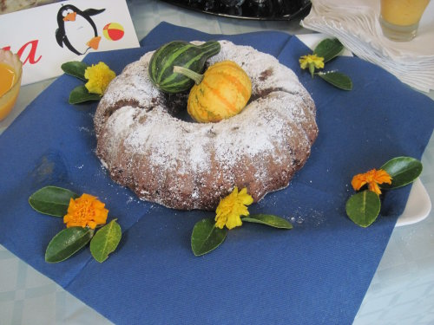

Тиквени пръчици
Продукти:
- 500 гр. тиква
- 3 яйца
Време за приготвяне
40 мин
- 100 гр. брашно
- 50 гр. бира
- 6 бр. филии хляб
- Щипка сол
- Щипка розмарин
Тиквата се реже на пръчици с дебелина 1 см. Леко се сваряват. От яйцата, брашното, бирата, солта и розмарина се прави паста „патарфи”. Отстраняват се коричките на филийките и се пасира средата на хляба с пасатор. Получават се трохи. Пръчиците се потапят в пастата и веднага в трохичките. Пържат се в маслена баня. Предлагат се като гарнитура към меса. Добър апетит от Бон апети!
Забележка: не се използва галета.
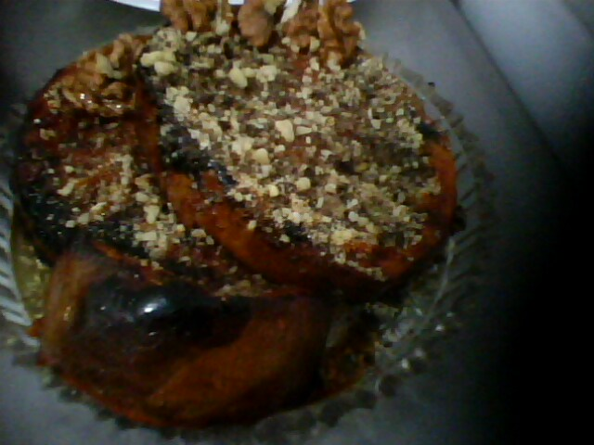
Кекс от тиква
Продукти:
Време за приготвяне
50 мин
- 3 бр. яйца
- 120 гр. захар
- 120 гр. пудра захар
- 120 гр. меко масло + допълнително за намазване на формата
- 250 гр. брашно
- 300 гр. тиква, сурова, настъргана
- 1 ванилия
- 1 с. л. бакпулвер
- Канела и/или карамфил и/или джинджифил
Фурната се загрява на 200 С. Формата за кекс се намазва с меко масло. Яйцата се разделят. Белтъците се разбиват на твърд сняг със захарта. Жълтъците се разбиват с маслото, пудрата захар и ванилията на пяна. Ако ще се слагат и други подправки, също се добавят сега. Брашното се смесва с бакпулвера и се прибавя към жълтъчната смес, после тиквата и накрая белтъчния сняг. Разбърква се внимателно и се изсипва във формата. Пече се около 70 минути на долна шина.
Може да се глазира по желание.

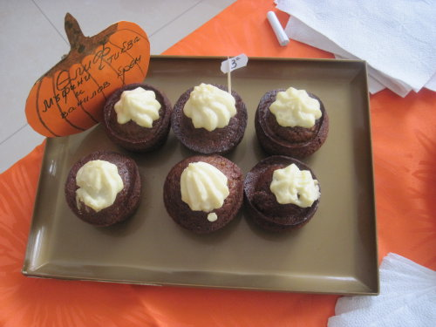

Кекс с тиква на баба
Продукти:
Време за приготвяне
40 мин
- 2 яйца
- 1 ½ ч. ч. захар
- ½ ч. ч. олио
- 1 ч. ч. прясно мляко
- 1 ч. л. хл. сода
- 1 ½ ч. л. канела
- 1 ч. ч. настъргана тиква
- 1 ч. ч. счукани орехи
- 2 ½ ч. ч. брашно
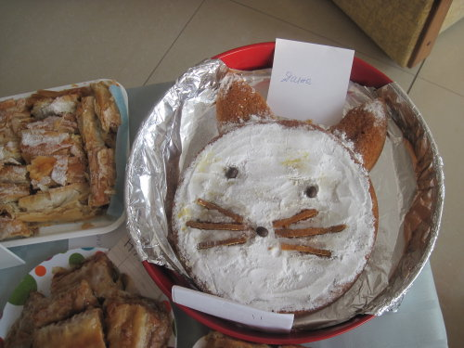

Hello kitty
Време за приготвяне
40 мин
Продукти:
- 1чаша захар
- 1 чаша кисело мляко
- ½ чаша олио
- 1 ч. л. сода бикарбонат
- 1-2 ванилии
- 2 ½ чаша брашно
Плънка: Настъргана тиква се запържва в малко олио, захар и канела.
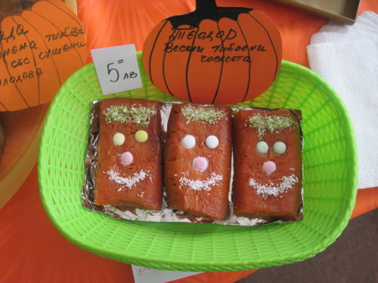

Бисквитена торта с тиква
Продукти:
- 500 гр бисквити „Закуска”
- 1 бр средно голяма тиква
Време за приготвяне
30 мин
- 300 гр захар
- 200 мл прясно мляко
- 2 ванилии
- 200 гр счукани орехи
Сваряваме тиквата със захарта и около 500 мл вода. След това я пасираме на пюре и прибавяме ванилията. Потапяме бисквитите в прясно мляко и нареждаме един ред, върху тях намазваме с тиквено пюре и така докато свършат бисквитите. Завършваме с тиквено пюре. Отгоре наръсваме счукани орехи. Трябва да престои поне два часа и след това за е готова за хапване. Става много вкусна, мека и сочна. Да ви е сладко!

Бонбони с тиква и орехи
Продукти:
- 400 гр. тиква
- 150 гр. ситно смлени орехи
- 1 пак. обикновенни бисквити
Време за приготвяне
40 мин
- 4 с. л. пудра захар
- ½ ч. л. канела
- ¼ ч. л. сух джинджифил
- Кокос- кокосови стъготини за овалване
Тиквата се нарязва на малки парченца и се сварява във вода, заедно с пудрата захар. Сварената тиква се отцежда много добре и се пасира. Пюрето се оставя да изстине и се разбърква добре със смлените бисквити, орехи, канела и джинджифил. От сместа се оформят бонбони, които се овалват в кокосовите стърготини и се слагат в малки хартиени кошнички.
Курабийки с тиква
Време за приготвяне
40 мин
Продукти:
- 2 ½ ч. ч. брашно
- 1 ч. л. хлебна сода
- 1 ч. л. бакпулвер
- 1 ч. л. канела
- ½ индийско орехче на прах
- ¼ ч. л. сол
- 1 ½ ч. ч. захар
- ½ ч. ч. краве масло
- 1 ч. ч. пюре от сварена тиква
- 1 яйце
- 1 ч. л. ванилия
Смесват се опследователно брашното, содата, бакпулвера, канелата, индиското орехче и солта. Отделно се приготвя смес от маслото, захарта, тиквата, яййцето и ванилията. Бърка се до хомогенна смес. Прибавяме постепенно сухата смес. Разбъркваме. Вземаме със супена лъжица от сместа и поставяме върху хартия за печене в тава или върху намаслена тава. Печем 15 минути в загрята фурна на 175◦ С фурна. Изпечените бисквитки оставяме 2 минути в тавата преди да ги извадим.

Рецепта за щастие
Щом са в къщи моите деца
Един живот ☺
нещо сладко бъркам на часа-
кекс ли, торта ли, или пък крем
с удоволствие го правя щом са те до мен.
Заухае ли на вкусно у дома,
апетит се ражда на мига.
А сега какво да бъде? Да,
есен златна грее вън сега –
в магазина влизам аз завчас
и с жълта тиква връщам се у нас.
Тиквеник ще бъде! Ето на –
И продуктите приготвям аз сега.
Захар – да е много сладък той,
канела, за да има аромат от сой,
орехчета, да придават хрупкав вкус,
кора лимонена – е тайната ми тук.
После вземам слънчогледовата мазнина,
тиквата запържвам до златисто. Да,
и другите продукти слагам аз,
за да получа ароматна смес. Тогаз
лист кора намазвам леко с мазнина,
завивам вътре смес и слагам го в тава.
Щом изпече се, нежно го поливам
Със захарен сироп, а щом изстине –
Парченцата подреждам във плато
И всичко май готово е! Но, .о...о....
За да стане кулинарното творение
му трябва още малко вдъхновение.
Поръсвам го със захар и ванилия
и чак сега достоен е за моята фамилия.
Тъй тиквата, родила вдъхновение
В едно със кулинарните умения,
Превърна се в тиквено произведение!
А после сладко, сладко с чайй или кафе
Ний хапваме, усмихвайки се от сърце!

Автор:: Любов Германова – баба на Иван І група „Морска звездичка”
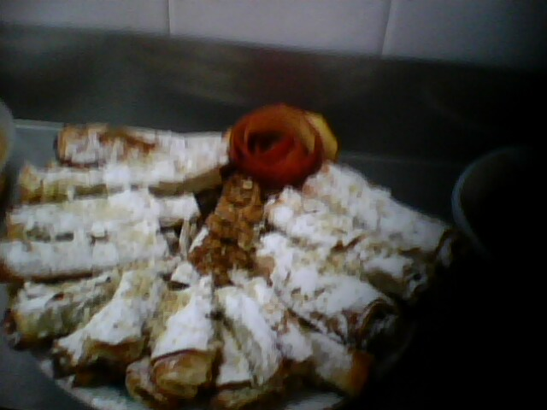

Тиквени кладенчета
Продукти:
за една порция:
- 100 гр. тиква
Време за приготвяне
40 мин
- 30 гр. орехи
- 1 с. л. захар
- еднократна форма за печене
- за поръсване:захар, канела
Почистена, измита и обелена тиква се нарязва на овални парчета с диаметър 5 см, като от горната страна се издълбава кладенче, в което се поставя една супена лъжица захар. Така приготвената тиква се поставя в алуминиеви формички за еднократна употреба. По стената на формичката се посипват ситно нарязани орехи, а в средата върху захарта се поставя половин орехова ядка. Пече се в предварително загрята фурна при температура 180 ◦ - 30 минути. След като изстинат се поръсват с една чаена лъжичка канела, смесена с две супени лъжици захар.



